La rivoluzione americana e la nascita degli Stati Uniti

Con la rivoluzione americana, le tredici colonie inglesi d'America danno vita a quella che, nell'arco di poco più di un secolo, sarebbe divenuta la principale potenza mondiale.

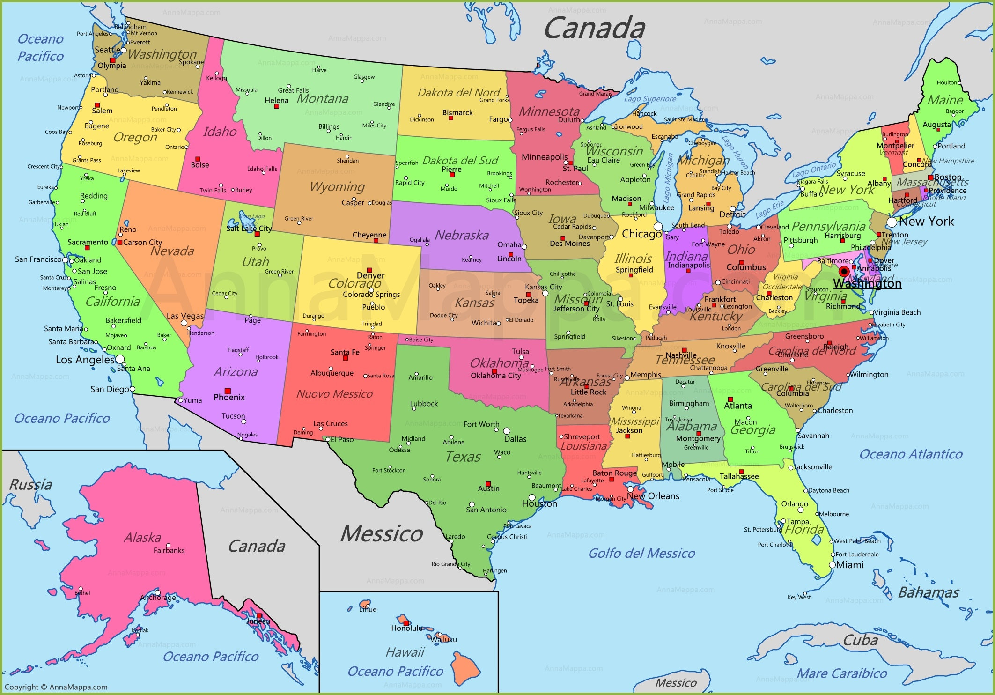
Sopra e sotto a sinistra, la mappa attuale degli USA.
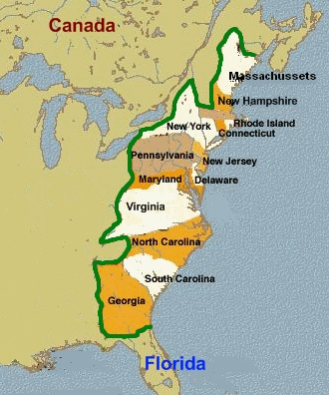
Le 13 colonie originarie da cui sono nati gli USA con la guerra d’indipendenza.
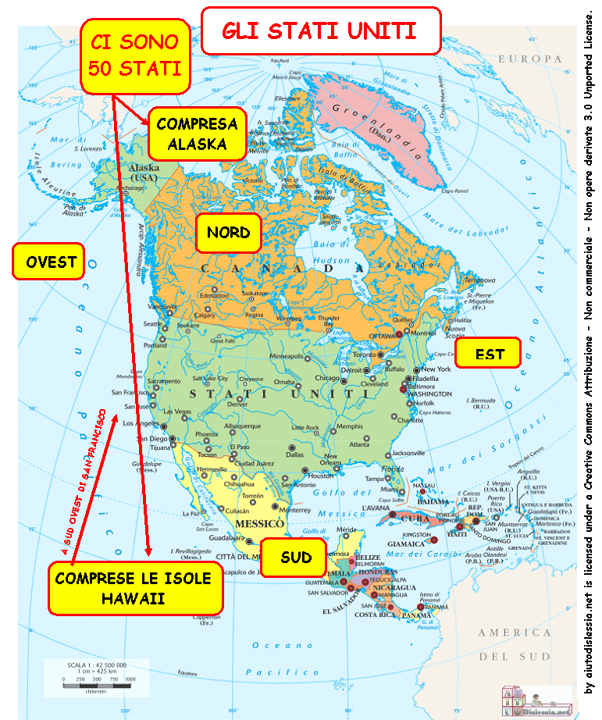
Sommario

1/ L’importanza e le conseguenze della rivoluzione 2

2/ Le caratteristiche delle colonie inglesi da cui nasceranno gli Stati Uniti d’America 3

3/ Le origini della rivoluzione (dopo la fine della Guerra dei Sette Anni, 1763) 4

4/ La guerra 6

5/ La Costituzione americana e le sue caratteristiche 7

6/ Dopo la rivoluzione: guerre indiane e guerra di secessione (o guerra civile americana) 12

Domande per il ripasso 14

1/ L’importanza e le conseguenze della rivoluzione

La rivoluzione americana è la lotta che le 13 colonie della Gran Bretagna intraprendono con la madrepatria per ottenere l’indipendenza. Essa si svolge tra il 1775, data dei primi scontri, al 1783, data del Trattato di Versailles o di Parigi, con cui la Gran Bretagna riconosce l’indipendenza delle tredici colonie (il trattato fu firmato a Parigi perché la Francia era stata coinvolta nelle trattative avendo sostenuto le colonie americane nella lotta per l’indipendenza).

La rivoluzione è importante per varie ragioni:

- La ribellione delle 13 colonie americane è il primo esempio di lotta di liberazione vittoriosa contro una potenza del Vecchio Continente.
Sotto questo aspetto essa può essere vista come una forma di decolonizzazione, termine che usiamo per indicare quel processo che porta le colonie a staccarsi dalle dominazioni straniere e che si svilupperà nel Novecento. La lotta delle 13 colonie inglesi contro l’Inghilterra non è propriamente una forma di decolonizzazione perché il Paese da cui si staccano è l’Inghilterra, che non è un Paese straniero e forse sarebbe più appropriato parlare di secessione. Si tratta comunque di una lotta vittoriosa contro una potenza del Vecchio Continente e la rivoluzione americana farà da esempio ad altri processi di indipendenza nel Nuovo Mondo.

- La vittoria dei coloni segna la nascita degli Stati Uniti d’America, che nel giro di poco più di un secolo sarebbero diventati la principale potenza mondiale.

- La rivoluzione americana è anche importante per la sua modernità e per l’attualità dei suoi princìpi. Cosa che si capisce facilmente se si pensa che la Costituzione che le colonie danno al nuovo Stato uscito dalla rivoluzione (entrata in vigore nel 1789) è la costituzione più antica attualmente in vigore.
La lotta delle colonie americane per l’indipendenza si colloca infatti su una linea di sviluppo di una serie di eventi storici che portano alla formazione degli ordinamenti e all’affermazione di diritti che ancora oggi reggono le democrazie moderne.
Questa serie di eventi è costituita dalle rivoluzioni inglese, americana e francese: tre rivoluzioni che secondo alcuni storici andrebbero trattate come un solo argomento, parlando di un’unica rivoluzione: “la rivoluzione atlantica”, perché in tutte è presente la lotta per gli stessi diritti (i coloni che insorgono nella rivoluzione americana contro l’Inghilterra, ad esempio, rivendicano il diritto a non essere tassati dalla madrepatria senza il loro consenso, diritto che era già stato rivendicato durante la rivoluzione inglese del secolo precedente) e talvolta sono combattute anche dagli stessi protagonisti: si pensi ad esempio al generale francese, il marchese di La Fayette, che, colpito dalle vicende dei coloni americani che rivendicavano la propria indipendenza, si imbarcò per andarli ad aiutare e che poi troveremo a combattere per gli stessi ideali di libertà nel suo Paese durante la rivoluzione francese.

Più nel dettaglio, possiamo riassumere le tappe di questa linea di sviluppo nei seguenti punti:
- Anzitutto, scoppiano le due rivoluzioni inglesi del ‘600, che affermano diritti individuali come l’habeas corpus (libertà personale) o il principio del no taxation without representation (le tasse devono essere approvate dai sudditi) e dalle quali nasce una monarchia costituzionale in cui al potere del sovrano si affianca quello del parlamento in cui vengono rappresentati i sudditi;
- Si ha poi lo sviluppo del pensiero illuminista (in Inghilterra, in Francia e nel resto d’Europa), che ribadisce i diritti di libertà individuale, di sovranità popolare, ecc.
- Scoppiano infine le rivoluzioni liberali e democratiche o rivoluzioni borghesi: e cioè, prima, la rivoluzione americana (1776, se prendiamo come riferimento la Dichiarazione d’indipendenza), di cui appunto ci stiamo occupando, e poi la rivoluzione francese (1789: la presa della Bastiglia), che affermano anch’esse i diritti precedenti. Si ricordi ad esempio che i coloni americani rivendicano anch’essi il principio del no taxation, without representation già presente nella Magna Carta e nelle rivoluzioni inglesi, contro la stessa Inghilterra, che ne era stata la patria d’origine.

2/ Le caratteristiche delle colonie inglesi da cui nasceranno gli Stati Uniti d’America

Le colonie costituivano un mondo a sé…. – La rivoluzione americana, pur essendo nata nel solco delle ideologie europee e dell’Illuminismo, trova la sua specificità in un contesto geografico e sociale molto differente da quello europeo, che ne fa un mondo a sé. La situazione delle 13 colonie che la Gran Bretagna possedeva sulla costa orientale dell’America settentrionale era infatti la seguente:
Le 13 colonie originarie da cui sono nati gli USA con la guerra d’indipendenza.

- La società delle colonie era multietnica e più libera e tollerante di quella europea. La popolazione di queste colonie era prevalentemente inglese, ma erano presenti anche altre nazionalità. Le prime colonie erano nate infatti per iniziativa di europei scappati dai propri Paesi per cercare la libertà religiosa: tra questi c’erano i Padri pellegrini puritani che approdarono nel 1620 sulle coste del Massachussets. Poi cominciarono ad affluire altri perseguitati religiosi e avventurieri di tutti i tipi e da tutta Europa, dando vita ad una società multietnica, libera, tollerante e ricca di attività e iniziative economiche, importate dai differenti Paesi di provenienza dei coloni. Solo per avere un’idea dell’origine e del carattere multietnico di queste colonie, si pensi che l’attuale quartiere di New York chiamato Harlem ha un nome di origine olandese perché i primi che si insediarono in questa zona furono olandesi e la chiamarono Nieuw Haarlem in onore della città olandese di Haarlem. Successivamente gli inglesi presero il controllo della colonia olandese e chiamarono il luogo Harlem.

- L’economia era in crescente espansione. Pur avendo delle differenti strutture, le 13 colonie inglesi si presentavano come un mondo in crescente espansione economica:
- al Nord dominava l’agricoltura dei cereali e le piccole comunità di villaggio sul modello puritano;
- al Centro la popolazione era mista e prevalevano i commerci.
- al Sud l’economia era imperniata sulla coltivazione del cotone, per la quale veniva utilizzata la manodopera schiavile importata con il commercio triangolare dall’Africa.

- Le colonie avevano una propria identità e volevano godere di una forma di autonomia politica. Le 13 colonie che dipendevano dall’Inghilterra erano amministrate da governatori, affiancati da assemblee che ampliarono progressivamente i propri poteri, anche a causa della lontananza dalla madrepatria. Grazie a queste istituzioni locali – oltre che per le ragioni esposte nei punti precedenti – si andava sviluppando una identità americana vera e propria, distinta da quella inglese.

… ma l’Inghilterra non le considerava tali – Tuttavia, a fronte di queste caratteristiche che facevano delle 13 colonie un mondo a sé, l’Inghilterra le considerava solo come una terra da sfruttare, sia come fonte di materie prime a basso costo sia come mercato su cui far circolare ciò che si produceva nella madrepatria o che veniva commerciato dall’Inghilterra (come ad esempio il tè venduto dalla Compagnia inglese delle Indie).
I coloni inoltre erano trattati come sudditi anche dal punto di vista politico: nel parlamento inglese – che pure legiferava anche per le colonie – non sedeva alcun cittadino americano. Sorse perciò un movimento di opposizione verso la madrepatria.

3/ Le origini della rivoluzione (dopo la fine della Guerra dei Sette Anni, 1763)

L’inasprimento delle tasse – Le origini della rivoluzione vanno ricercate nella fine vittoriosa per l’Inghilterra della Guerra dei Sette Anni (1763), guerra che l’aveva opposta alla Francia, cui aveva sottratto le colonie.
La vittoria fece così diventare l’Inghilterra padrona di molti territori oltreoceano, per difendere e amministrare i quali dovette aumentare la propria presenza su di essi e le relative spese.
La guerra inoltre aveva rappresentato un enorme impegno economico per l’Inghilterra. Essa decise perciò di aumentare le tasse che i coloni avrebbero dovuto versare alla madrepatria, imponendo dazi sulle attività economiche dei coloni:
- 1764, Sugar Act, tassa sul commercio degli zuccheri
- 1765, Stamp Act, tassa sugli atti ufficiali e sulle pubblicazioni
- 1766, Townshend Act, tasse sulle merci importate dalla madrepatria

Le reazioni dei coloni – Furono proprio queste tasse che acuirono il conflitto. Ad esse infatti i coloni risposero con:
- opuscoli e scritti polemici in cui gli intellettuali (Benjamin Franklin, Thomas Jefferson e altri) sostenevano il principio no taxation without representation (o without consent);
- atti di boicottaggio delle merci inglesi, da parte ad es. dei coloni ribelli chiamati “Figli della libertà”; fu proprio il boicottaggio di una nave inglese carica di tè (episodio del cosiddetto Boston tea party) a dare avvio nel 1773 alla ribellione aperta e generalizzata: nel 1774 si tenne Filadelfia il primo Congresso continentale di tutte le colonie (eccetto la Georgia), per difendere le proprie autonomie;
- si decise poi di formare un esercito e di affidarlo alla guida di George Washington, un latifondista del Sud (Washington diventerà poi il primo presidente degli Stati Uniti);
- nel 1775, si ebbero i primi scontri a Lexington tra gli inglesi e i coloni.

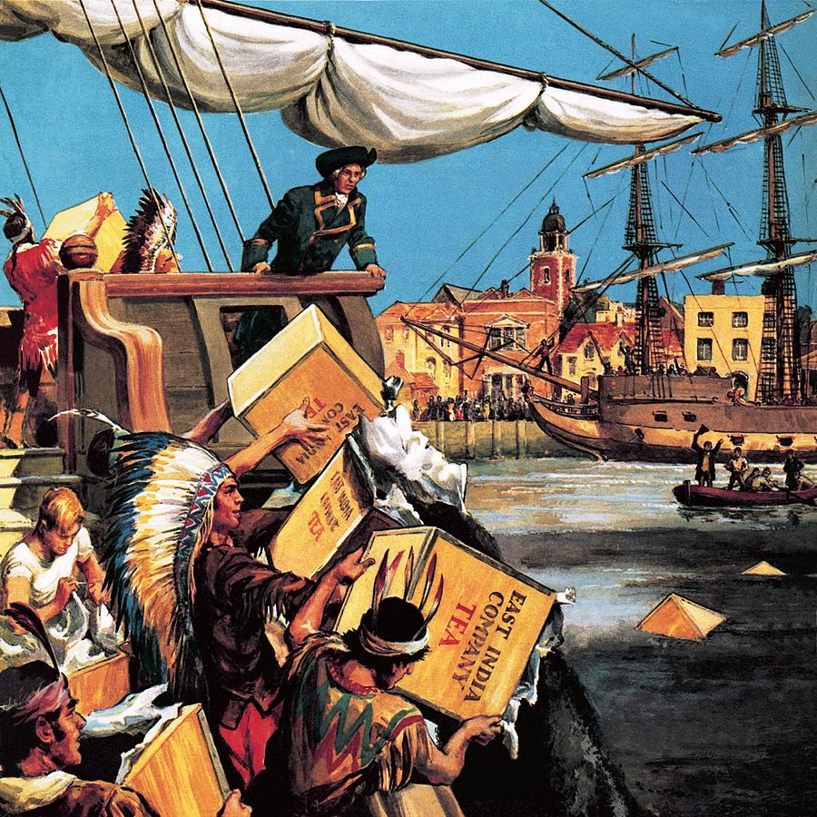
Il Boston tea party (1773) fu un atto di protesta contro le tasse e i monopoli commerciali imposti dall’Inghilterra ai coloni americani, che in quanto sudditi del governo inglese dovevano sottostarvi.
Un gruppo di giovani americani appartenenti ad una società segreta schierata contro la madrepatria, i Figli della libertà (Sons of liberty), decise di boicottare il commercio del tè proveniente dalla Cina, che era trasportato e venduto in America da parte di navi appartenenti alla Compagnia Inglese delle Indie orientali. I Figli della libertà si travestirono da pellerossa, salirono a bordo delle navi inglesi ancorate nel porto di Boston e gettarono a mare il carico di tè.

4/ La guerra

Le divisioni tra i coloni – Allo scoppio del conflitto, i coloni non si presentavano come un insieme compatto, ma erano presenti tra di essi delle divisioni e differenti schieramenti:
- vi erano gli indipendentisti, cioè coloro che volevano ottenere l’indipendenza dalla madrepatria (erano gli intellettuali e i ceti inferiori)
- vi erano i lealisti, cioè coloro che si mantenevano leali alla monarchia inglese (erano i ceti più agiati)
- vi erano infine i moderati (quelli che volevano l’autonomia, ma volevano anche conservare rapporti con la madrepatria)
Queste differenze di schieramento, fecero sì che la rivoluzione assumesse i toni di una guerra civile tra i coloni. Toni che però si smorzarono quando il re d’Inghilterra Giorgio III di Hannover dichiarò tutti i coloni ribelli.

La rottura con l’Inghilterra: la Dichiarazione d’indipendenza – La presa di posizione del re rafforzò le posizioni degli indipendentisti. Il 4 luglio del 1776 venne perciò redatta da Thomas Jefferson, e da altri intellettuali, la Dichiarazione di indipendenza, atto ufficiale di rottura dei legami tra le colonie con l’Inghilterra e dunque atto di nascita degli Stati Uniti.
Jefferson era uno dei leader della rivoluzione, e per la sua importanza sarà considerato tra i padri fondatori della nuova nazione, di cui diverrà pure il terzo presidente.
La Dichiarazione enumerava i motivi di contrasto con la madrepatria e si rifaceva ai principi dell’Illuminismo come base su cui edificare il nuovo Stato: il potere deve fondarsi sul consenso del popolo; gli uomini sono uguali ed hanno dei diritti inalienabili (diritto alla vita, alla libertà e alla ricerca della felicità); se questi diritti vengono violati (come faceva l’Inghilterra con le sue colonie, imponendo tasse, ecc.), allora è legittima l’insurrezione per creare un nuovo Stato.
Life, Liberty and the Pursuit of the Happiness

“Noi teniamo per certo che queste verità siano di per se stesse evidenti: che tutti gli uomini sono creati eguali, che essi sono dotati dal loro Creatore di certi Diritti inalienabili, che tra questi vi siano la Vita, la Libertà ed il Perseguimento della Felicità.”

Le celebri parole che compaiono nella Dichiarazione di indipendenza americana (4 luglio 1776) redatta da Thomas Jefferson.

La Dichiarazione non va confusa con la Costituzione, che le colonie si daranno per creare l’ordinamento del nuovo Stato, una volta conclusa la rivoluzione. La Dichiarazione costituisce piuttosto l’atto formale di rescissione dei rapporti tra le colonie e la madre patria.

La guerra – Le fasi iniziali del conflitto furono favorevoli agli inglesi, ma poi, anche grazie alle capacità strategiche del generale George Washington, si ebbero due grandi vittorie dei coloni: Saratoga (1777) e Yorktown (1781). In quest’ultima battaglia, determinante per le sorti del conflitto, fu decisivo l’intervento di Francia, Spagna e Olanda a fianco dei ribelli.

La guerra causò notevoli problemi finanziari (imposte straordinarie per far fronte alla guerra), un’ondata inflazionistica (aumento dei prezzi) e un inasprimento delle tensioni sociali, tutte cose che però vennero bilanciate:
- dall’appoggio che i coloni ricevettero da parte degli intellettuali europei illuministi;
- dall’aiuto nella lotta da parte delle potenze europee (Francia, Spagna e Olanda) rivali dell’Inghilterra, che speravano in un suo indebolimento se si fosse ridotto il suo patrimonio di colonie;
- dall’afflusso di volontari (il generale francese La Fayette, che ritroveremo nella Rivoluzione francese, andò ad esempio in America ad aiutare i coloni ribelli dell’Inghilterra in lotta per la libertà).

Nel 1783, il Trattato di Versailles sancì l’indipendenza delle colonie.

5/ La Costituzione americana e le sue caratteristiche

La scelta per la federazione e le caratteristiche della sua Costituzione – Ottenuta l’indipendenza, le 13 colonie, ciascuna delle quali aveva propri ordinamenti, dovettero organizzarsi in un nuovo Stato.
L’esigenza di mantenere la propria autonomia e quella di creare uno Stato unitario fecero nascere il dibattito fra coloro che sostenevano che il nuovo Stato dovesse essere una federazione (un’unione che costituisce uno Stato vero e proprio) e coloro che invece pensavano ad una confederazione (associazione fra Stati indipendenti, ciascuno dei quali conserva la propria sovranità). Si impose la linea federalista.
Venne elaborata una Costituzione federale della repubblica presidenziale americana, valida ancora ai giorni nostri.

Caratteristiche della costituzione americana
1/ La divisione dei poteri

Potere legislativo  (fare le leggi) |  | Potere esecutivo  (applicare le leggi) |  | Potere giudiziario  (far rispettare le leggi)
CONGRESSO |  | GOVERNO  FEDERALE  composto da persone di fiducia del Presidente | PRESIDENTE  eletto dai “grandi elettori” (vd. sotto), che sono in tutto 538, numero pari alla somma di deputati (435) + senatori (100) + 3 rappresentanti del Distretto di Columbia, in cui si trova la capitale Washington, che non fa parte di nessuno Stato. | CORTE SUPREMA  esercita un controllo di costituzionalità su tutti gli atti legislativi | CORTI FEDERALI  costituite presso ogni Stato
CAMERA dei  rappresentanti  (questioni finanziarie)  Il numero dei membri è proporzionale all’elettorato (435 in tutto) | Camera del  SENATO  (politica estera)  Il numero dei membri non è proporzionale all’elettorato, per evitare di penalizzare gli Stati più piccoli. Due senatori per ogni stato (100 senatori in tutto)
2/ Il sistema di controlli e contrappesi (checks and balances) fra i poteri dello Stato garantito dalla costituzione
La costituzione garantisce un sistema istituzionale di “controlli e contrappesi” fra i poteri dello Stato in modo che possano sorvegliarsi l’un l’altro.
Il Presidente, perciò, ha dei poteri nei confronti degli altri organismi istituzionali:
- il Presidente è sia capo dello Stato che capo del governo, perché sceglie i ministri
- nomina i membri della Corte suprema
- è comandante supremo delle forze armate
- dispone del potere di veto rispetto alle leggi approvate dal Congresso (che può essere superato da quest’ultimo solo con una maggioranza di due terzi)
D’altro canto anche i poteri legislativo e giudiziario controllano il Presidente:
- la Corte suprema verifica che gli atti presidenziali non siano contrari alla costituzione
- i funzionari statali e il presidente stesso possono essere messi in stato di accusa dalla Camera per aver commesso atti illeciti ed eventualmente rimossi dai loro incarichi. Il giudizio finale sulla fondatezza delle accuse spetta al Senato. La messa in stato di accusa viene chiamata impeachment (= incriminazione).
3/ Il sistema di voto
- Il popolo sovrano elegge i rappresentanti alle cariche dello Stato.
- Quanto all’elezione del presidente, ogni Stato della federazione vota singolarmente per uno dei due candidati alla presidenza nelle elezioni primarie. L’elezione però non è diretta, ma viene delegata ai “grandi elettori”. Ciascuno Stato ha infatti un numero di grandi elettori pari al numero dei suoi rappresentanti al Congresso e i 3 rappresentanti del Distretto di Columbia. In tutto i grandi elettori sono 538 (435 + 100 + 3, vd. sopra), dunque per eleggere il presidente ce ne vogliono almeno 270.
Il candidato che vince in uno Stato nelle elezioni primarie si accaparra tutti i grandi elettori di quello Stato. Questi procedono poi all’elezione del presidente e normalmente non si scostano dalla volontà degli elettori del loro Stato, anche se in linea di principio potrebbero farlo. In alcuni rari casi è accaduto. In caso di parità di voti, decide il Senato.
Ma chi sono esattamente i grandi elettori? Ogni Stato ha un suo metodo per nominarli. Secondo la consuetudine, sono delle persone che vengono scelte a ricoprire questo ruolo come ringraziamento per il lavoro svolto durante la campagna elettorale a supporto del partito o del candidato. Nelle elezioni del 2016 (Trump-Clinton), ad esempio, tra i grandi elettori repubblicani c’erano personaggi celebri, come Donald Trump Jr per lo stato di New York e Leonard Hubert, avvocato afro-americano originario dell’Alabama e a capo della Commissione per i Diritti civili dell’Ohio. Per il Partito democratico invece c’erano Paul Catha, uno studente di 21 anni sostenitore di Bernie Sanders. In Pennsylvania tra gli altri c’era Sybrina Fulton, la madre di Trayvon Martin, giovane afroamericano ucciso nel 2012, e il suo avvocato Benjamin Crump.

APPROFONDIMENTO
L’importanza della divisione dei poteri
Legislativo / esecutivo / giudiziario

La divisione dei poteri presente nella Costituzione americana è un principio dello Stato moderno derivato dalla riflessione del filosofo Montesquieu, nella sua opera Lo spirito delle leggi (1748).
Montesquieu parte dalla constatazione che il potere si esprime in tre funzioni: funzione legislativa: fare le leggi; funzione esecutiva: applicare le leggi; funzione giudiziaria: far rispettare le leggi. Egli poi sostiene che queste tre funzioni devono restare divise e affidate a organismi differenti affinché non vi siano prevaricazioni e possano esservi dei controlli tra i vari poteri. Scrive Montesquieu: "Chiunque abbia potere è portato ad abusarne; egli arriva sin dove non trova limiti [...]. Perché non si possa abusare del potere occorre che [...] il potere arresti il potere".
Un esempio ci aiuterà a capire meglio la divisione dei poteri. Dunque, il potere legislativo consiste nel fare le leggi, quello esecutivo nel metterle in pratica, quello giudiziario nel farle rispettare. Nel sistema italiano, il primo potere spetta al Parlamento, il secondo al Governo, il terzo alla Magistratura. Se, ad esempio, il Parlamento decide (attraverso l’approvazione di una legge) di imporre una certa tassa, il Governo (il ministro delle finanze) ha il compito di decidere come e quando pagarla: deve cioè eseguire la decisione del Parlamento. Usando un modo di dire comune, potremmo dire che il Parlamento è la mente che crea il piano (la legge), mentre il Governo è il braccio che lo esegue. La Magistratura, infine, interviene se la legge non è stata rispettata, se qualcuno ha commesso illeciti nel pagare le tasse, ecc.
"Chiunque abbia potere è portato ad abusarne; egli arriva sin dove non trova limiti. Perché non si possa abusare del potere occorre che il potere arresti il potere."
Montesquieu

È facile capire che se questi tre poteri fossero uniti, ed esercitati dallo stesso organismo, non ci sarebbero controlli in caso di infrazione: un magistrato che fosse anche membro del governo non eserciterebbe mai il suo potere di controllo su se stesso!

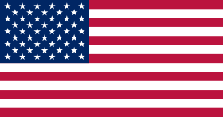 | La bandiera americana  La bandiera americana è chiamata anche Stars and Stripes (Stelle e strisce).  Le 50 stelle stanno per i 50 stati che compongono attualmente la federazione. Le 13 strisce (rosse e bianche) stanno per le 13 colonie originarie.  Nell’immagine in basso, un francobollo che riproduce la prima Stars and Stripes (1777), dove anche le stelle erano 13, come le strisce.
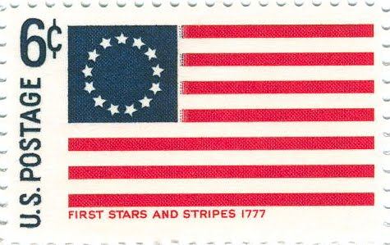

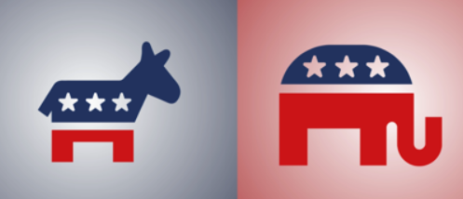  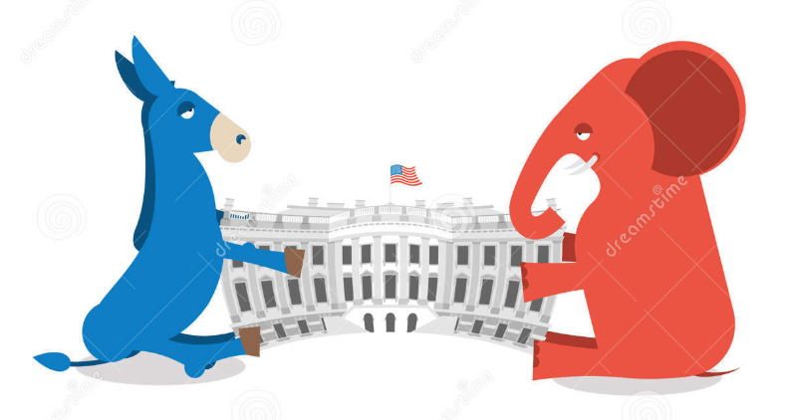 | Asino ed elefante, blu e rosso  I simboli dei democratici e dei repubblicani  I due partiti che si fronteggiano nelle elezioni negli USA sono quello democratico e quello repubblicano (quest’ultimo è detto anche Gop, Grand Old Party).  Sono simboleggiati da due animali: l’asino per democratici e l’elefante per i repubblicani.  Il primo deriva dall’appellativo ingiurioso “somaro” dato dai suoi avversari al candidato democratico Andrew Jackson (che diventerà il settimo presidente degli Stati Uniti) nelle elezioni del 1829. Jackson però per attirare le simpatie dei propri elettori scelse proprio il somaro come mascotte.  L’elefante deriva invece da una vignetta del 1874 nella quale il partito repubblicano veniva raffigurato come un elefante che metteva in fuga un asino travestito da leone, che stava per il partito democratico. I due simboli sono poi rimasti nell’uso, ma l’asino non è molto gradito ai democratici.
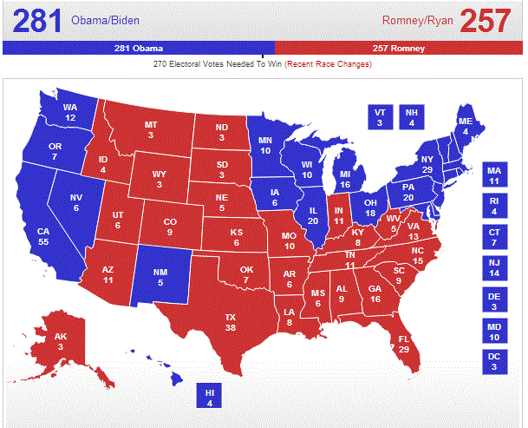 | L’uso del rosso e del blu per indicare sulle mappe i due partiti e gli Stati in cui essi prevalgono (Red States, Stati repubblicani, e Blu States, Stati democratici) è invece abbastanza recente (2000) e inverte la tradizione europea dove il rosso è usato per i partiti di sinistra e il blu è utilizzato spesso per i conservatori.  A fianco, una cartina relativa a elezioni recenti in cui sono segnati in rosso gli stati in cui prevalgono i repubblicani, in blu quelli in cui prevalgono i democratici.  Nel grafico sottostante, la composizione del Congresso in un momento della storia politica recente.
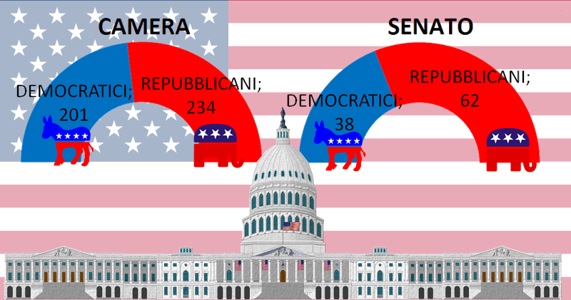

6/ Dopo la rivoluzione: guerre indiane e guerra di secessione (o guerra civile americana)

I primi atti del nuovo Stato – A febbraio del 1789 si ebbero le prime elezioni legislative e venne eletto presidente George Washington. Nello stesso anno entrò in vigore la Costituzione (1789: una data non difficile da ricordare perché è la stessa in cui scoppia la Rivoluzione francese).
Qualche anno dopo, nel 1791, si ebbe un nuovo atto legislativo che veniva incontro alle esigenze degli antifederalisti (quelli cioè che volevano fossero tutelati i diritti individuali e quelli dei singoli Stati): vennero approvati i 10 emendamenti alla Costituzione che tutelavano appunto queste esigenze.

I problemi del nuovo Stato – I primi passi del nuovo Stato vennero offuscati dall’atteggiamento tenuto verso gli indiani d’America, cui non vennero riconosciuti i principi di libertà e democrazia su cui si basava la Costituzione e verso gli schiavi africani, impiegati nelle piantagioni del Sud.

- Le guerre indiane – Contro gli indiani vennero combattute delle guerre (indicate dagli storici come “guerre indiane”, già in atto da parte dei coloni prima della nascita degli Usa) che portarono alla loro decimazione nell’arco dell’800, alla loro relegazione nelle riserve e alla sottoposizione a processi di assimilazione alla cultura occidentale in modo da cancellare le tracce della loro cultura “selvaggia”.

- La guerra di secessione – Gli Usa perseguirono poi una politica di espansione e di annessione di nuovi territori all’Unione, a proposito dei quali sorse la guerra di secessione (detta anche guerra civile americana, 1861-1865)) tra gli Stati del Nord, a struttura industriale, e quelli del Sud, a struttura agricola.
Gli Stati del Sud volevano estendere ai nuovi Stati che si aggiungevano alla federazione la schiavitù, quelli del Nord no. Per questo, gli stati del Sud dichiararono la loro “secessione” (cioè la loro “separazione” o “allontanamento”) dalla federazione e ne derivò la guerra che si concluse con la vittoria del Nord e l’abolizione della schiavitù in tutti gli Usa.
Le divisioni però non scomparvero: il presidente Lincoln, che aveva fatto votare l’emendamento della costituzione che aboliva la schiavitù, venne ucciso da un fanatico partigiano della secessione. L’integrazione razziale costituì, e costituisce ancora oggi, un grande problema per gli Usa.

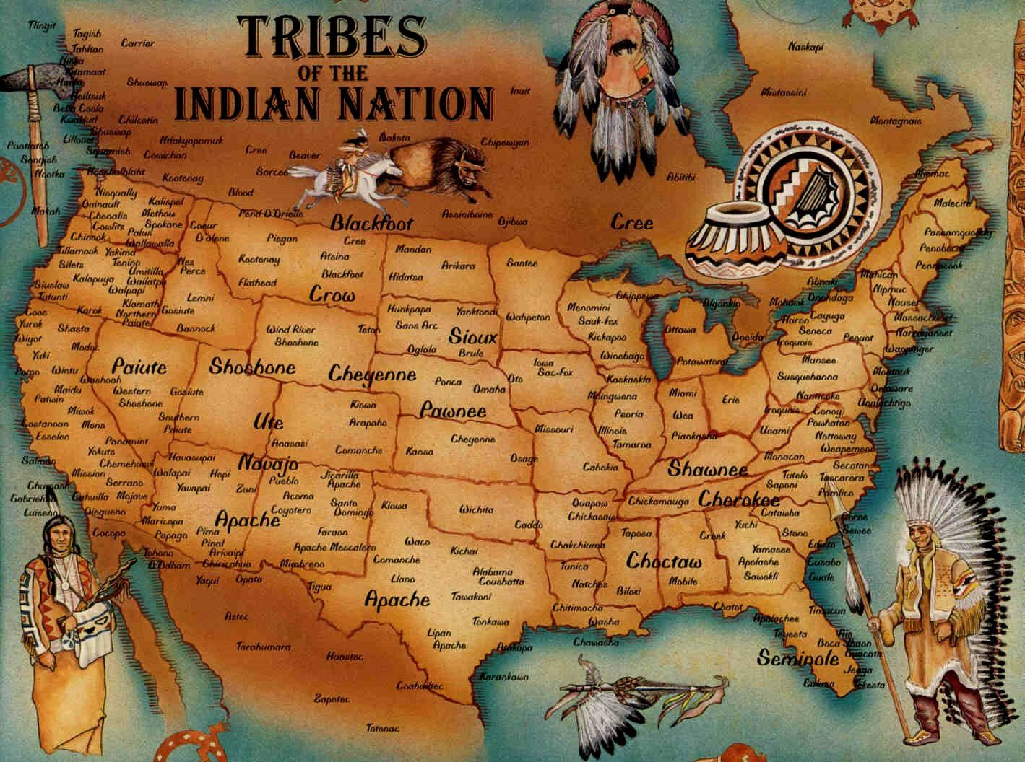

Una mappa delle tribù indiane d’America.

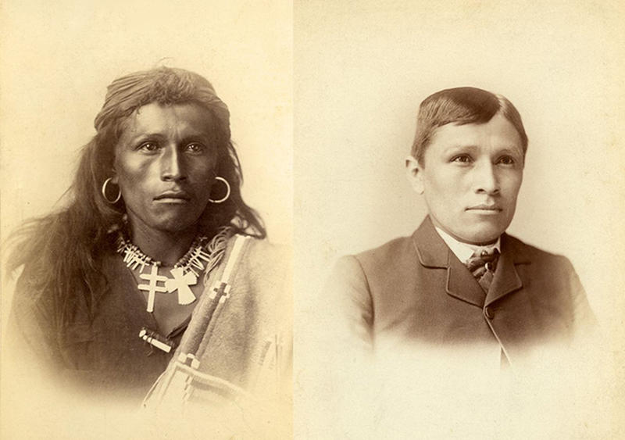

L’assimilazione degli Indiani americani – Nella foto a sinistra, un giovane indiano della tribù Navajo di nome Tom Torlino, quando, nel 1882, è entrato alla Carlisle Indian Industrial School (Pennsylvania). Sulla destra, Tom è raffigurato di nuovo, tre anni dopo il suo ingresso a scuola (1885), periodo in cui è stato sottoposto al percorso educativo di assimilazione alla cultura occidentale.

Tra la fine del 1800 e la metà del 1900, il governo degli Stati Uniti ha messo in atto varie politiche di assimilazione nel tentativo di costringere le comunità native ad abbandonare le loro tradizioni e credenze e ad adottare le pratiche della società occidentale. I collegi degli Indiani americani (American Indian Boarding Schools) erano uno degli strumenti più diffusi per eliminare le culture “selvagge” degli indiani d'America.

Nei collegi, gli studenti indiani erano costretti a tagliarsi i capelli, a vestirsi come gli americani e non potevano parlare le loro lingue native. Si impartiva loro anche una cultura religiosa di tipo occidentale, si facevano mangiare cibi occidentali, si istruivano le ragazze nel cucito e nella cucina; i ragazzi imparavano, alcuni, la falegnameria, altri a gestire le fattorie, altri infine ricevevano un’istruzione militare in modo che potessero diventare buoni cittadini patrioti. I bambini che cercavano di scappare dai collegi venivano puntiti con percosse, reclusione e privazione di cibo. Nella seconda metà del ‘900 molti collegi furono chiusi, ma ne è rimasta memoria profonda in chi vi ha risieduto.

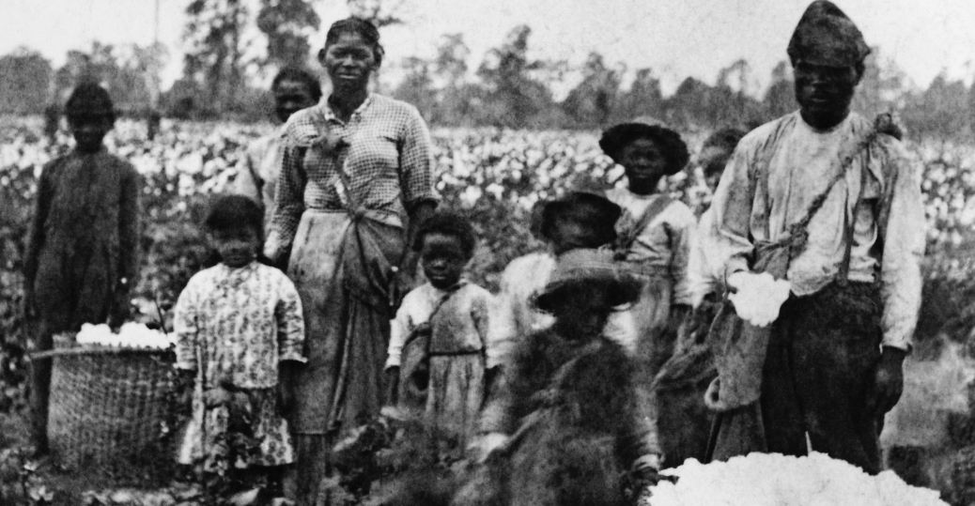

L’abolizione della schiavitù – La foto mostra un’intera famiglia di schiavi destinata a lavorare in un campo di cotone, bambini compresi. Siamo in Georgia, nel 1860, cinque anni prima dell’abolizione della schiavitù.

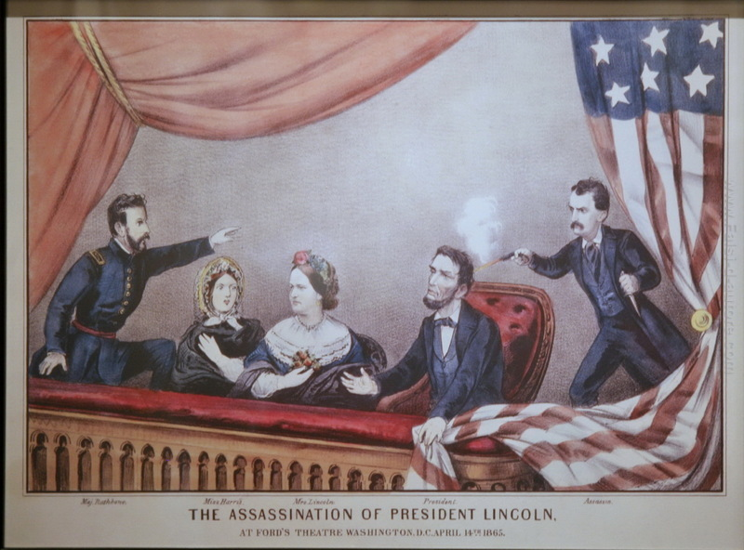

L’assassinio del presidente Lincoln (1865). Lincoln venne assassinato, subito dopo la fine della guerra civile americana, in un palco del teatro di Washington da G. W. Booth, fanatico partigiano della secessione.

Domande per il ripasso

- Quali elementi fanno della rivoluzione americana un evento di grande importanza nella storia?
- Quali sono le cause dello scoppio della rivoluzione?
- Che relazione vi è tra la rivoluzione e la Guerra dei Sette anni?
- Che cos’è il Boston tea party?
- Che cos’è lo Stamp Act?
- Che cosa significa il principio “no taxation without representation”?
- Quali erano le caratteristiche delle colonie americane alla vigilia della rivoluzione?
- Chi fu il primo presidente della federazione?
- Chi era Benjamin Franklin?
- Che cos’è la Dichiarazione d’indipendenza e quali princìpi stanno alla sua base?
- Quali sono le caratteristiche della costituzione americana?
- Qual è il numero complessivo dei membri del Congresso?
- Con che criterio è stato stabilito il numero dei membri delle due camere?
- Che cos’è il sistema dei checks and balances?
- La Costituzione si basa sulla divisione dei poteri: che cos’è la divisione dei poteri, chi l’ha teorizzata e perché è così importante?
- Come sono divisi i poteri e chi li esercita?
- Come viene eletto il presidente e quali poteri ha?
- Come si chiama la bandiera americana e come è fatta?
- Quali sono le due grandi forze politiche che si scontrano nelle elezioni americane? In quali stati e in quali zone esse prevalgono?
- Quali problemi sorgono per il nuovo stato uscito dalla rivoluzione e come vengono affrontati?
- Sai fare brevemente il punto sulle guerre indiane? Come sono sorte, come si sono sviluppate, quando si sono concluse?
- Che cos’è la guerra di secessione o guerra civile americana, perché e quando scoppia e come finisce? Sai indicare qualche evento che avveniva contemporaneamente in Europa?
- Come commenteresti l’immagine seguente?

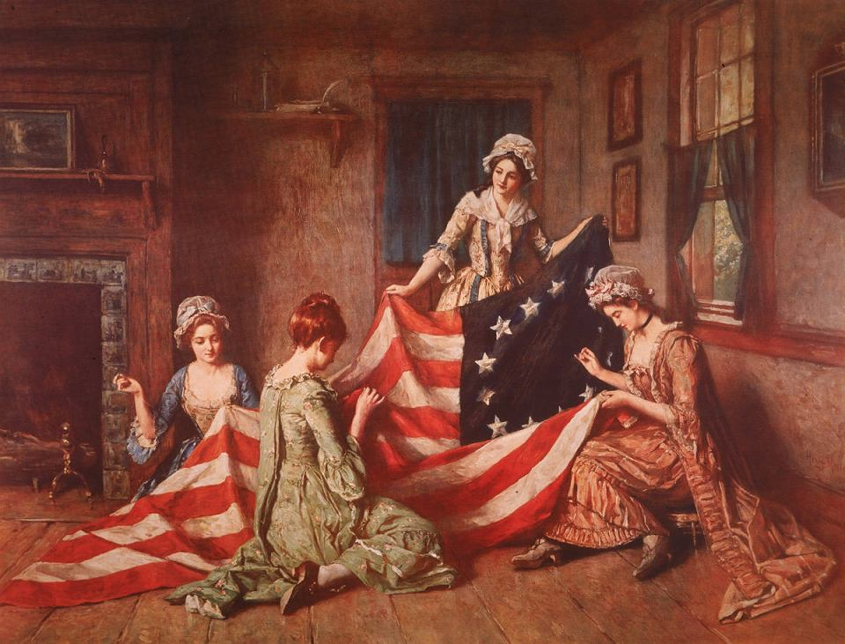
Betsy Ross, una sarta di Filadelfia, cuce una bandiera americana. Secondo la leggenda, Ross fu la prima a cucire uno stendardo (per il generale George Washington). Nell'illustrazione: "Nascita della bandiera", dipinto di Henry Mosler (1841-1920).

La cosa fu voluta dai padri fondatori per evitare che uno qualunque degli Stati si sentisse avvantaggiato dall’ospitare la capitale della federazione.

